Prompt
Hãy giải thích các thành phần chính trong giao diện Cursor IDE.

Kết quả AI trả về:
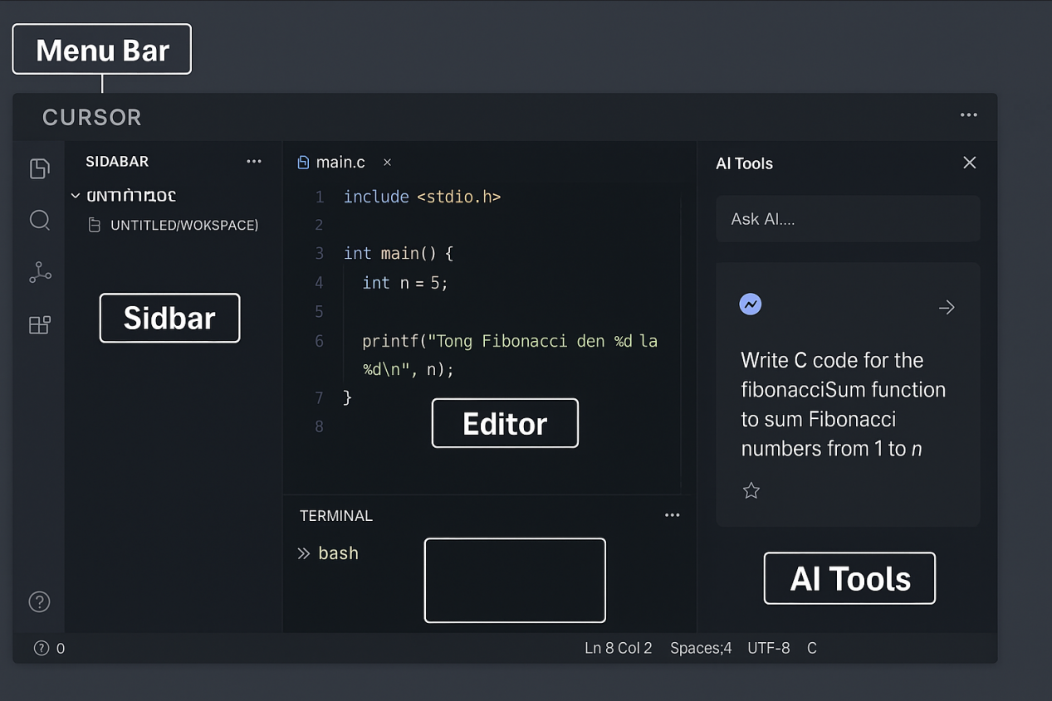

Prompt
Hãy hướng dẫn tôi cách tạo file mới trong Cursor và lưu file với tên hello.c.
Kết quả AI trả về:
